Добрый день!

Для того, чтобы работать с Диадоком через 1С Фреш вам необходимо выполнить настройку в вашей 1С. Выполняются действия по настройке разово, затем можно будет отправлять нужные документы.
1) Для начала нужно зайти в «Администрирование» – «Органайзер» – «Настройка Почты» (Либо «Администрирование»-«Настройка почты») :
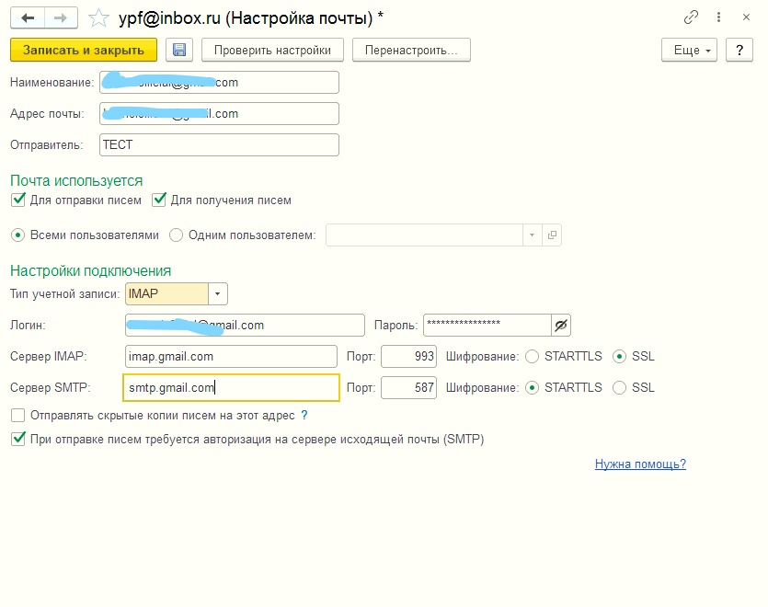
2)Создайте техническую электронную почту специально для этих целей на mail.ruили yandex.ru. Особенностиmail.ru:теперь требуется завести отдельный парольдля внешних подключений, отличный от основного пароля почты. Для этого перейдите в настройки Mail ID → «Безопасность» → «Пароли для внешних приложений». Указывать в 1С нужно будет именно его.

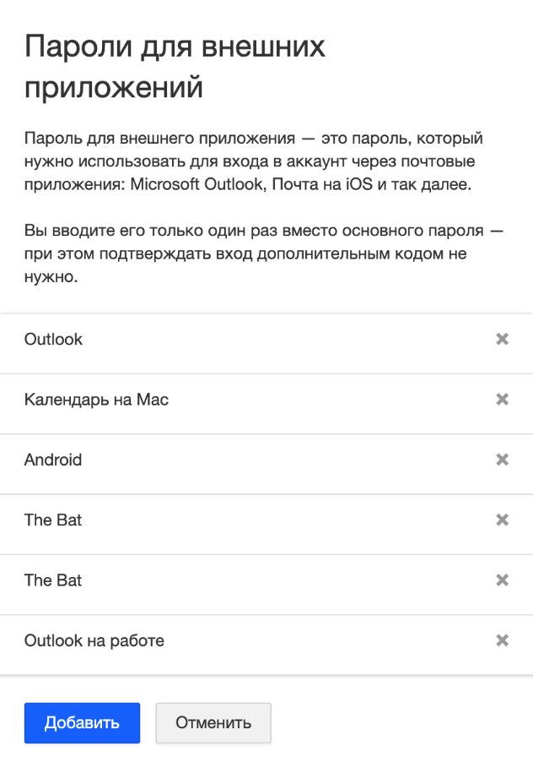
Особенности Яндекса :
- Теперь требуется завести отдельный парольдля внешних подключений, отличный от основного пароля почты. Для этого перейдите в настройки → «Безопасность» → «Пароли приложений». Указывать в 1С нужно будет именно его :

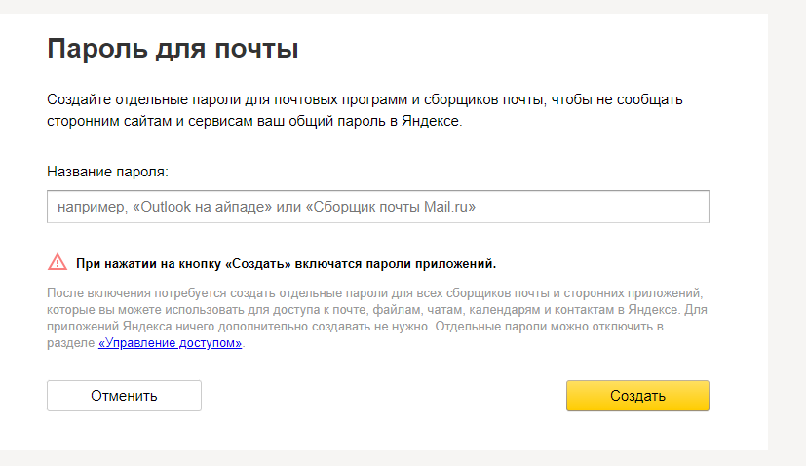

2) В настройках почты нужно поставить галочку вот здесь :
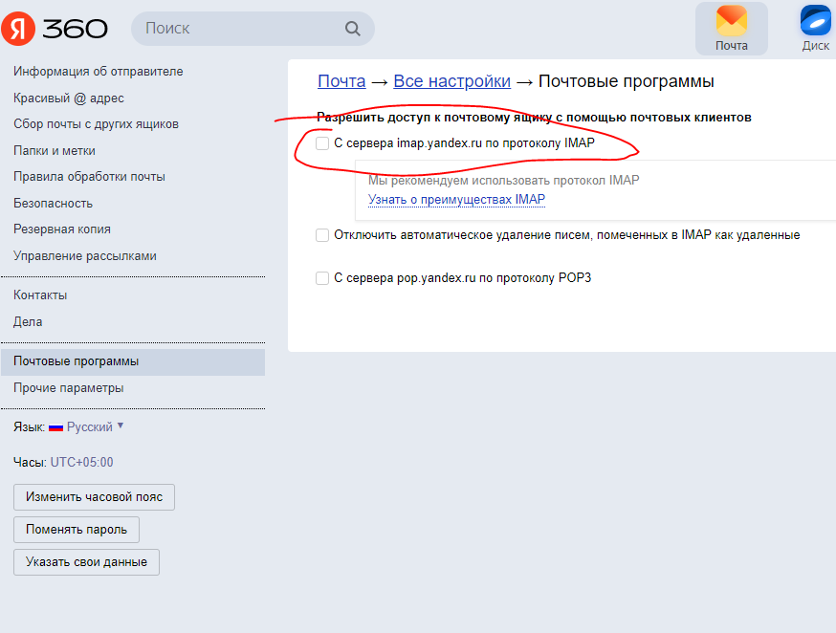

Заполняем в настройках почты 1С ваш адрес технической почты, пароль, и проверяем настройки подключения. Ниже ссылки на настройки для Mail.ruи Yandex.ru.
- Mail.ru
- Yandex.ru
Обязательно поставьте галочку «При отправке писем требуется авторизация на сервере исходящей почты (SMTP)».
3) Далее заходим в документы реализации:

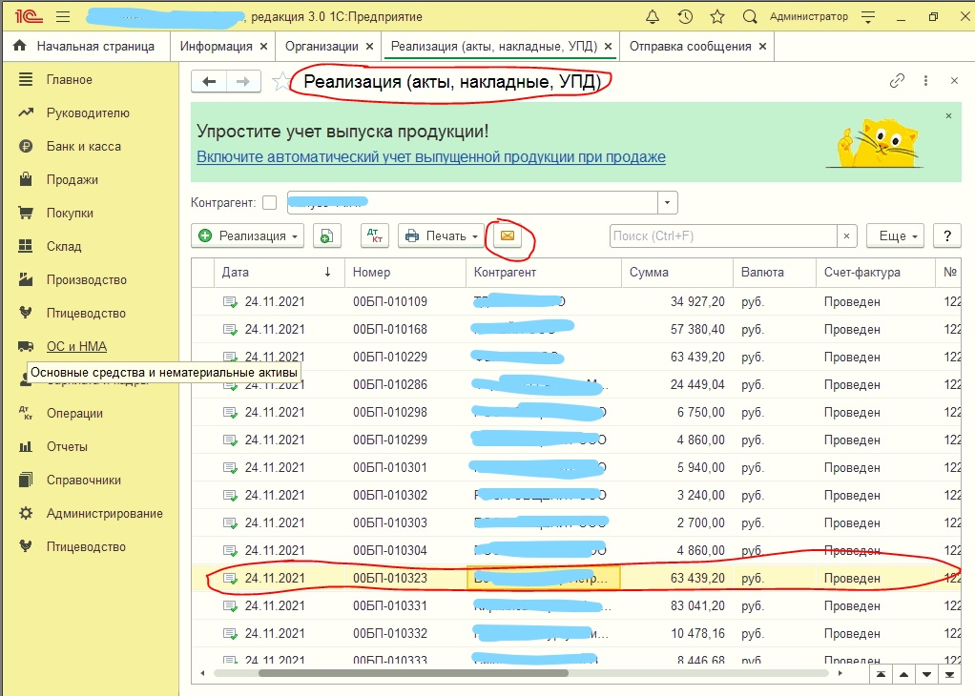
Выделяем нужный документ и нажимаем сверху на значок почты (выделен на скриншоте), после чего появляется вот такое окно :
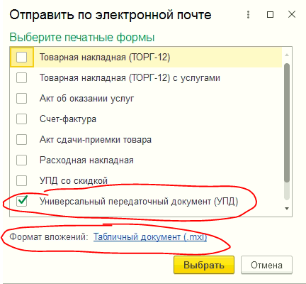
Обязательно должна стоять галочка «УПД», остальные по мере необходимости и нажимаем на «Формат вложений» :
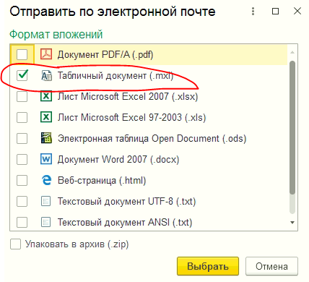
Выбираемтолько «Табличный документ (.mxl)» и нажимаем кнопку «Выбрать».
4) После того, как мы выбрали тип документа появится вот такое окно :
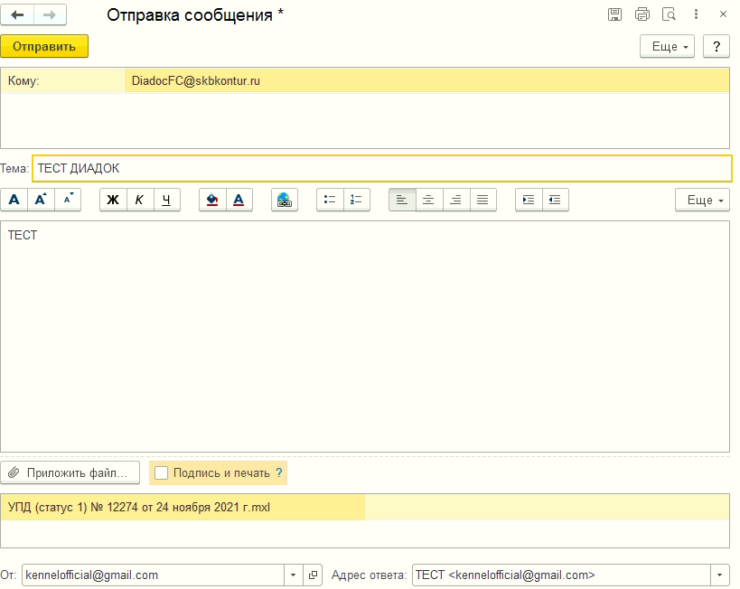
Сверху в поле «Кому :» нужно указать служебную почту Диадока«DiadocFC@kontur.ru» или «DiadocFC@skbkontur.ru, туда будут уходить документы и преобразовываться для отправки.
5) Нужно отправить 3-4 примера пакетов документовтаким образом, убедиться, что не возникает ошибок, после чего нужно написать ответным письмом о том, что завершили настройку.
6)Далее, после выполнения необходимых действий с нашей стороны (обычно это занимает до 3х рабочих дней) с вами свяжется другой специалист внедрения и расскажет о дальнейших действиях. После выполнения всех настроек у нас на серверах, вам останется только отправлять таким образом нужные документы и через несколько минут они будут загружены в «Черновики» Диадока. После чего вы можете войти в веб-интерфейс Диадокапо адресу https://diadoc.kontur.ru/, самостоятельно редактировать, подписывать и отправлять эти документы.
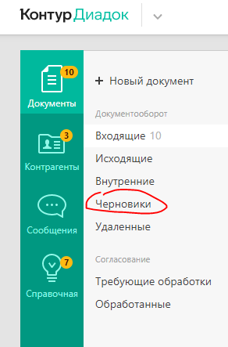
7) Если вам необходимо в процессе работы добавить документ в пакет для отправки, делается это при помощи значка скрепки, вот так :

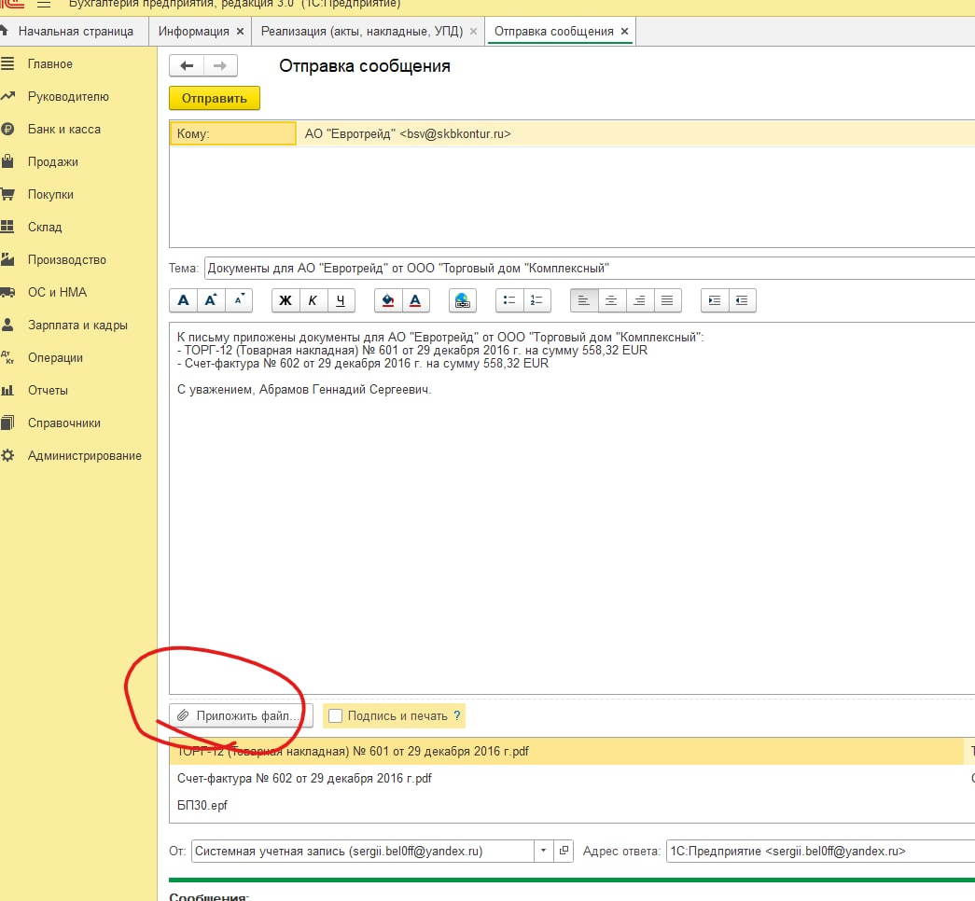

С уважением,
Ефимова Ольга
~~~~~~~~~~~~~~~~~~~~~~~~~~~~
Менеджер СЦ
АО "ПФ "СКБ Контур"
diadoc@internet.ru
8 800 100 40 37

